FORESTIER 3 НАБОР ЗАЩИТЫ ГОЛОВЫ «ЛЕСНИК»

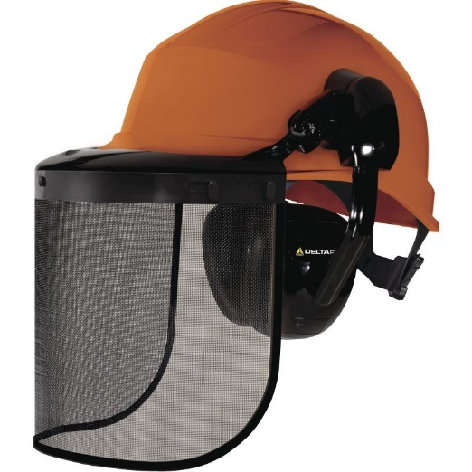

Цвет: оранжево-черный
Размер: от 53 см до 63 см
СПЕЦИФИКАЦИЯ
Набор защиты головы «Лесник» состоит из: каски ZIRCON, противошумных наушников SUZUKA2 и защитного лицевого щитка VISORG, крепящихся к каске с помощью крепления VISOR HOLDER. Картонная упаковка.
Каска ZIRCON - защитная каска из полиэтилен высокой плотности (HDPE), устойчивая к УФ-лучам. Внутренняя оснастка из полиэтилена низкой плотности с 8 - точечным креплением. Потовпитывающая вставка на лобовой части оголовья. Карманы для крепления очков, наушников, щитков. Ручная регулировка по обхвату головы от 53 до 63 см при помощи крепления скользящего типа. Защита против случайного кратковременного контакта с электрическим проводником под напряжением 440 В переменного тока. Температурный диапазон применения каски от - 10°C до + 50°C.
Наушники SUZUKA2 – противошумные наушники черного цвета с креплением на каску, регулируемые по высоте. Оголовье и чашечки из гибкого пластика ABS. Чашечки с валиками из синтетического пеноматериала. Снижение уровня шума (SNR) на 24 дБ.
Лицевой щиток VISORG – защитный экран черного цвета из стальной сетки с пластиковой оправой, размером 39 x 20 см. Крепится к каске с помощью крепления VISOR HOLDER.

